LES MYSTÈRES D'ALGER (1)
ALGER CENTRE. QUAND LES PORTES PARLENT ET PROTEGENT.
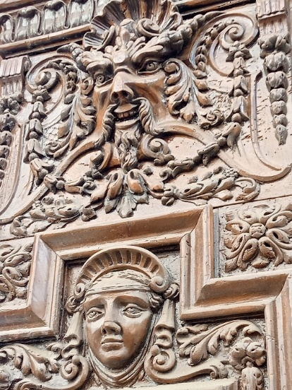
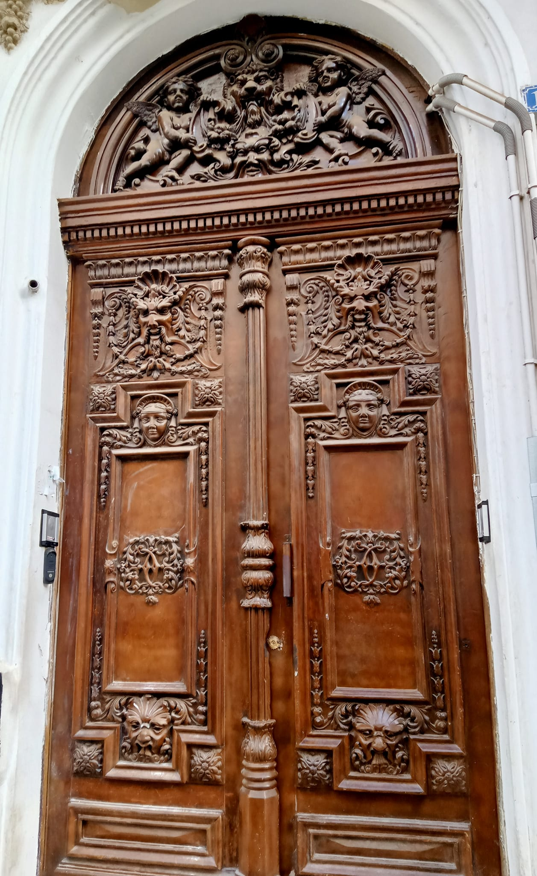
UNE PORTE D'IMMEUBLE, D'ALGER CENTRE, ORNEE DE MASCARONS APOTROPAIQUES.
La fonction originale des mascarons, était de conjurer le mauvais sort et d'éloigner les mauvais esprits, afin qu'ils ne pénètrent pas dans la demeure.
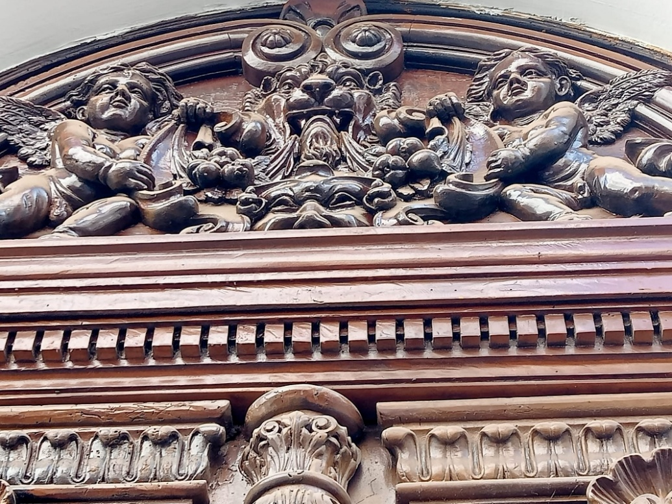
L'équivalent de notre khamssa fixée sur ou au dessus de l'imposte de la porte et plus récemment, des pneus de voiture sur les piliers de maisons, en perpétuels travaux.
Farid GHILI
LC Alger el Bahdja
Histoire et Patrimoine d’Algérie

